學習延伸活動：吳伯玲
Little i
小 i 的旅程

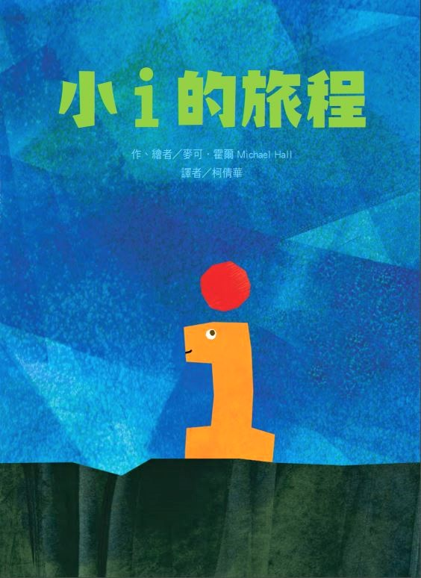

作繪者／麥可．霍爾 MICHAEL HALL 譯者／柯倩華

一分鐘讀故事
有一天，字母小 i 頭上的圓點掉下來，滾下了山坡，跳過了懸崖，
「嘩啦！」落入海裡。
其他字母都很困惑。
小i現在沒有圓點，看起來像是一個數字。這樣很怪。

s, t, r, a, n, g和 e 說：「strange，奇怪。」數字不能拼成單字。
n和o，還有w, a 和y 說：「no way! 不可能！ 」
圓點在哪裡？小 i 決定去找它。

小 i 在海上找了好幾個星期。
圓點在那裡嗎？不在。不過，小 i 不放棄。
小 i 來到一座島上，海岸邊有一條曲折的道路，
從島的這一頭通往島的那一頭，小 i 沿著這條路前進。

圓點在那裡嗎？ 小i會找到原本屬於他的圓點嗎？

延伸活動
活動一：閱讀小達人

請小朋友看完繪本故事後，試著回答下面問題：
- 說說看，除了字母頭上有圓點之外，還有哪個字母頭上也有圓點呢？
- 某一天，字母小i頭上的圓點發生了什麼事呢？（它掉下來了。）
- 為什麼其他字母都感到很困惑，心裡的想法是什麼？（小i沒有圓點，看起來像一個數字。）
- 當小i決定去找圓點後，第一個尋找的地點是哪裡？他尋找了多久時間？（他先在海上找了好幾個星期。）
- 當小i來到一座島上後，他又尋找了哪些區域呢？沿途中他看到了什麼？

- 說說看，小i最後在哪裡找到了圓點？（海岸盡頭）
- 找到圓點後的小i是如何對待圓點的呢？（將圓點輕輕放回它的新地方，並沒有帶走它）
- 當所有字母看到獨自歸來的小i紛紛出現什麼表情？小i到底產生了什麼變化？（變成一個單字，大寫I）
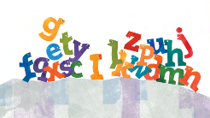
活動二：與「字母」相關的主題繪本故事有……
小朋友，說說看你曾聽過哪些跟「字母」有關的繪本故事呢？有沒有你覺得很有趣的字母呢？如果你要跟好朋友分享，你會怎麼描述這個故事呢？
我聽過跟字母有關的故事有： ＿＿＿＿＿＿＿＿＿＿＿＿ 。

＿＿＿＿＿＿＿＿＿＿＿＿＿＿＿＿＿＿＿＿＿＿＿＿＿＿＿

它內容是說＿＿＿＿＿＿＿＿＿＿＿＿＿＿＿＿＿＿＿＿＿＿

＿＿＿＿＿＿＿＿＿＿＿＿＿＿＿＿＿＿＿＿＿＿＿＿＿＿＿

這喜歡這故事是因為＿＿＿＿＿＿＿＿＿＿＿＿＿＿＿＿＿＿

＿＿＿＿＿＿＿＿＿＿＿＿＿＿＿＿＿＿＿＿＿＿＿＿＿＿＿

＿＿＿＿＿＿＿＿＿＿＿＿＿＿＿＿＿＿＿＿＿＿＿＿＿
以下書封供小讀者參考

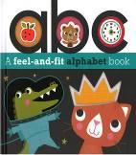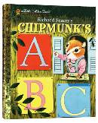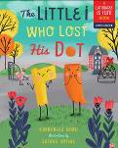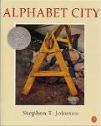

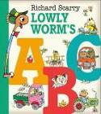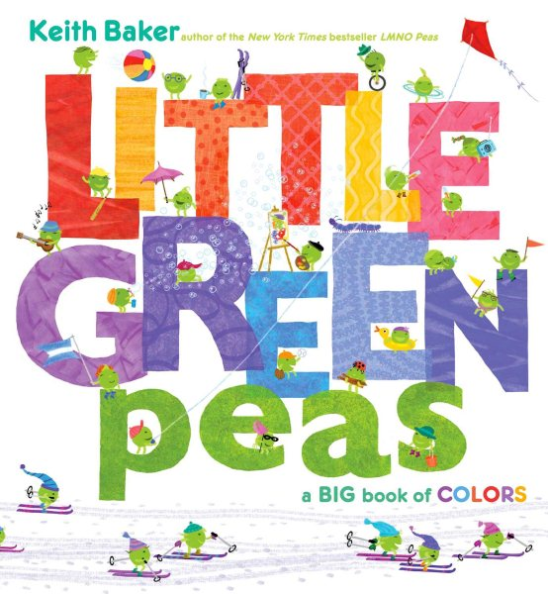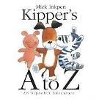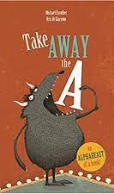

活動三：字母聯想畫
小朋友，依照字母的外形輪廓來聯想，可以畫出各種極具創意的作品喔！
看看以下的範例，你也試著在下方的圖框內發揮創意畫畫看。
例如
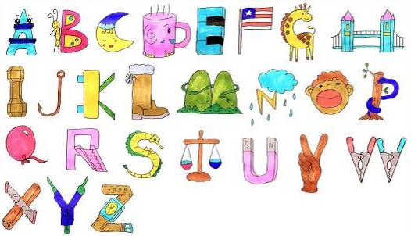
資料來源：https://www.youtube.com/watch?v=XO2DD4FePp4

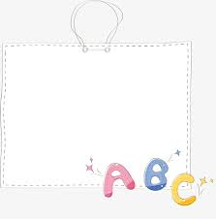

活動四：哪些字母躲在動物身體裡？
小朋友，請你仔細觀察下面動物圖，說說分別有哪些英文大寫字母躲在動物身上？將答案寫在空白圖框中。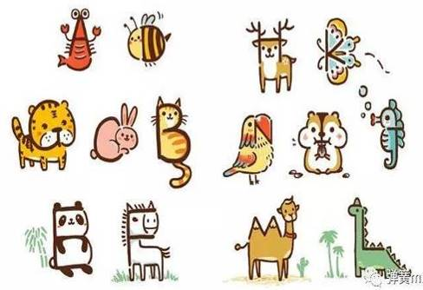

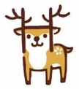 | H | 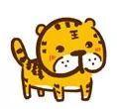
 |  | 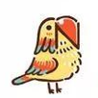
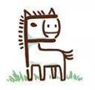 |  | 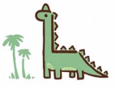

活動五：字母大小寫連連看
小朋友，你認識26個字母的大小寫嗎？請你參考以下資料，找出正確的字母大小寫並連在一起。

大寫 小寫
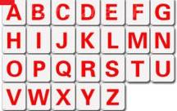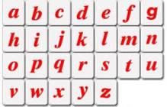

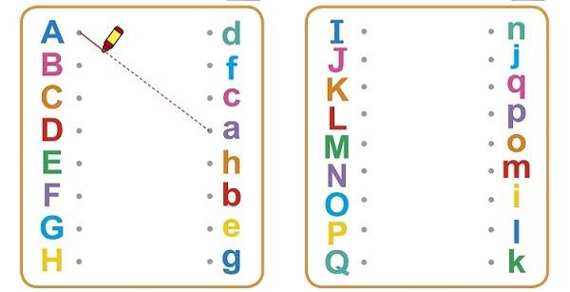

活動六：如果主角換成……
小朋友，請你回想一下故事情節，你從主角小 i 身上學到什麼？如果換成故事中的其他小寫字母當主角，你覺得故事情節會如何發展呢？請你試著想想並創作一個屬於你的小 的旅程。

主角換成




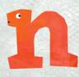
活動七：小i遇見了……
看完《小i的旅程》後，小朋友，請你回憶一下他在島上總共經過了哪些地點其中包含哪些標點或符號呢？說說那些符號代表的意義分別是什麼？

小 i 的島
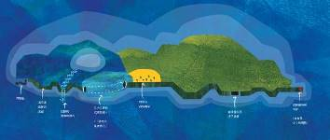

遇見的符號 | 代表的意義
問號 | 用於疑問句之後，懷疑、發問、反問。
驚嘆號 | 用於感嘆語氣及加重語氣的詞、語、句之後。
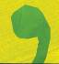逗號 | 用於隔開複句內各分句，或標示句子內語氣的停頓。
夾注號 | 用於行文中需要注釋或補充說明。
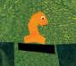連接號 | 用於連接時空的起止或數量的多寡等。

資料來源：https://language.moe.gov.tw/001/upload/files/site_content/m0001/hau/h7.htm
活動八：迷宮遊戲 i尋找I
小朋友，請你協助字母小i 通過迷宮，找到單字I。

